Photo | Nom du fichier | Légende de la photo
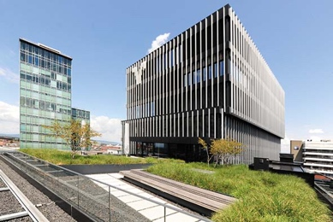 | RichardBrink_VolksbankFreiburg_01.jpg | Le nouveau complexe de la Volksbank Freiburg séduit par son esthétique générale et par ses multiples utilisations possibles.  Photo : Richard Brink GmbH & Co. KG
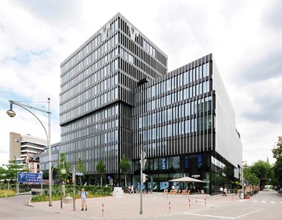 | RichardBrink_VolksbankFreiburg_02.jpg | L’impressionnante façade se compose de fenêtres allant jusqu’au sol et d’une structure à lamelles suspendue qui semble flotter devant l’enveloppe extérieure.  Photo : Richard Brink GmbH & Co. KG
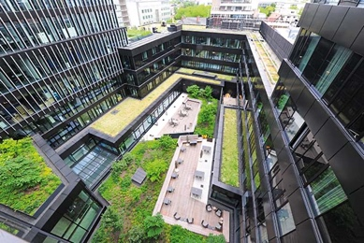 | RichardBrink_VolksbankFreiburg_03.jpg | Plusieurs corps de bâtiment cubiques entourent une cour intérieure végétalisée et forment différents niveaux.  Photo : Richard Brink GmbH & Co. KG
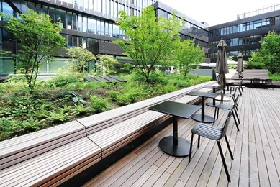 | RichardBrink_VolksbankFreiburg_04.jpg | Des jardinières hautes Richard Brink organisent en plusieurs zones la cour utilisée aussi bien par la Volksbank Freiburg que par l’hôtel attenant.  Photo : Richard Brink GmbH & Co. KG
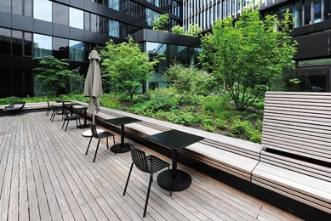 | RichardBrink_VolksbankFreiburg_05.jpg | Des bancs en bois intégrés aux jardinières permettent de s’asseoir pour se reposer ou travailler à l’extérieur. Ils créent une unité visuelle sans transition avec le revêtement de sol de la terrasse.  Photo : Richard Brink GmbH & Co. KG
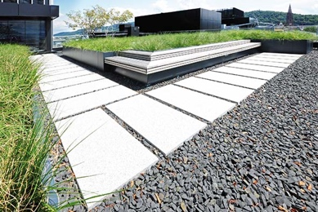 | RichardBrink_VolksbankFreiburg_06.jpg | Deux autres terrasses individuelles ont également été équipées de systèmes de plantation en aluminium de l’entreprise allemande spécialisée en articles métalliques.  Photo : Richard Brink GmbH & Co. KG
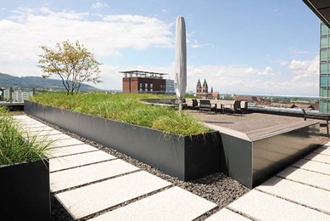 | RichardBrink_VolksbankFreiburg_07.jpg | Ici aussi, les jardinières organisent les extérieurs, la hauteur des parois et la végétation créant des séparations vertes.  Photo : Richard Brink GmbH & Co. KG
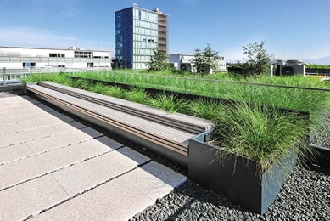 | RichardBrink_VolksbankFreiburg_08.jpg | La transition entre parterre et banc est pratiquement invisible : une alliance parfaite entre mobilier d’extérieur et végétation.  Photo : Richard Brink GmbH & Co. KG
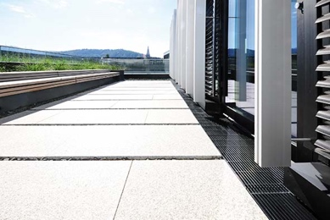 | RichardBrink_VolksbankFreiburg_09.jpg | Cette photo illustre à merveille la grande diversité de gamme qui distingue la société Richard Brink : outre les jardinières hautes, elle a également fourni des caniveaux de drainage installés le long de la façade.  Photo : Richard Brink GmbH & Co. KG
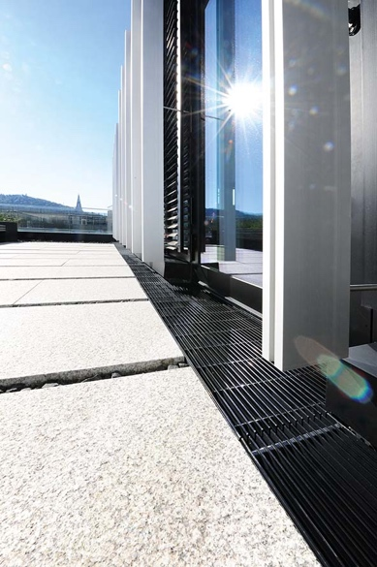 | RichardBrink_VolksbankFreiburg_10.jpg | Le modèle « Stabile » collecte et évacue les précipitations en toute fiabilité. Les caniveaux et les grilles à tiges longitudinales 20 x 3 mm ont été traités avec un revêtement synthétique en noir graphite.  Photo : Richard Brink GmbH & Co. KG
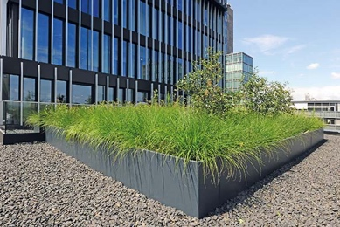 | RichardBrink_VolksbankFreiburg_11.jpg | Les systèmes de plantation installés sur les toits-terrasses accueillent surtout des graminées pour une végétalisation à la fois robuste et facile d’entretien.  Photo : Richard Brink GmbH & Co. KG
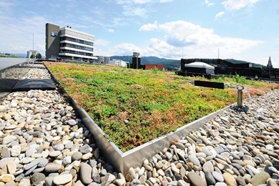 | RichardBrink_VolksbankFreiburg_12.jpg | Pour les toits végétalisés, Richard Brink a fourni un total de 882 m de bordures de séparation qui entourent élégamment les tapis de sedum.  Photo : Richard Brink GmbH & Co. KG
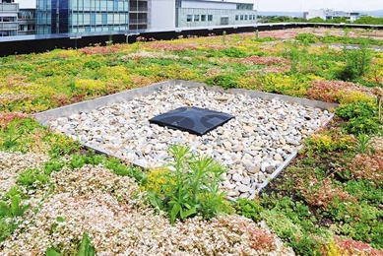 | RichardBrink_VolksbankFreiburg_13.jpg | Les bordures de séparation isolent efficacement végétation et gravier, tout en garantissant le passage des eaux de pluie.  Photo : Richard Brink GmbH & Co. KG
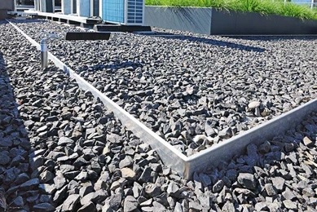 | RichardBrink_VolksbankFreiburg_14.jpg | Les bordures de séparation sont également utilisées afin de diviser différents lits de gravillons sur la toiture.  Photo : Richard Brink GmbH & Co. KG
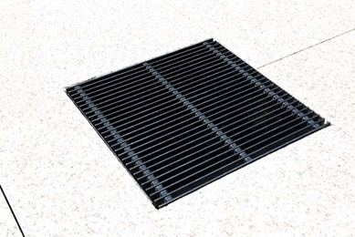 | RichardBrink_VolksbankFreiburg_15.jpg | A certains endroits du site, des boudins de drainage soutiennent ponctuellement le système de drainage.  Photo : Richard Brink GmbH & Co. KG
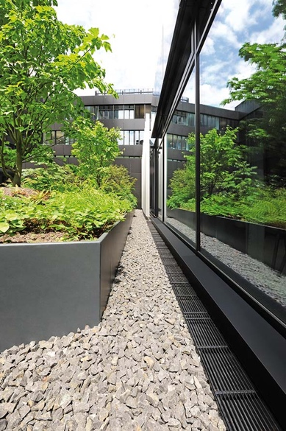 | RichardBrink_VolksbankFreiburg_16.jpg | Ce projet souligne la profondeur et la diversité de la gamme de produits de Richard Brink. Du système de plantation à la solution de drainage, tout a été fourni par un seul et même fournisseur.  Photo : Richard Brink GmbH & Co. KG

